"Haal het beste uit jezelf – met Hettich."
Hettich nodigt u uit om te ontdekken, beleven en maken op de HOLZ-HANDWERK 2026

Het team van Hettich rijdt naar Nürnberg met een ophelderende missie: meubelmakers/interieurbouwers in staat stellen hun eigen sterkte en potentieel volledig te benutten met de oplossingen en tools van de meubelbeslag-specialist. Hettich tovert hiervoor zijn stand in hal 12.0 om tot een afmetingenrijke belevingsruimte. Onder het motto "Haal het beste uit jezelf – met Hettich" kunnen bezoekers dit zelf zien.

Als partner, netwerk en ideeënbron voor het meubelbranche is Hettich ervan overtuigd dat het ambacht precies de passie, creativiteit en vaardigheden heeft die nodig zijn om mensen in de toekomst nog enthousiaster te maken over meubels op maat. Vaak is alleen de goede eerste vonk nodig om het volledige potentieel van meubelmakers te ontplooien. Daarom brengt Hettich op de HOLZ-HANDWERK 2026 een breed scala aan unieke meubelideeën, beslaginnovaties en praktische oplossingen en services. Omdat er niets boven eigen ervaring en zelfkennis gaat, geldt op de gehele beursstand het motto "Haal het beste uit jezelf – met Hettich". Bezoekers worden hartelijk uitgenodigd om de mogelijkheden en kansen te ervaren om hun eigen potentieel met Hettich te ontwikkelen. Nieuwsgierige bezoekers moeten zeker een bezoek plannen aan Hettich in hal 12.0, stand 12.0-805, en nu al een gratis entreeticket reserveren.

U kunt het onderstaande fotomateriaal downloaden via https://web.hettich.com/nl-nl/pers.jsp:

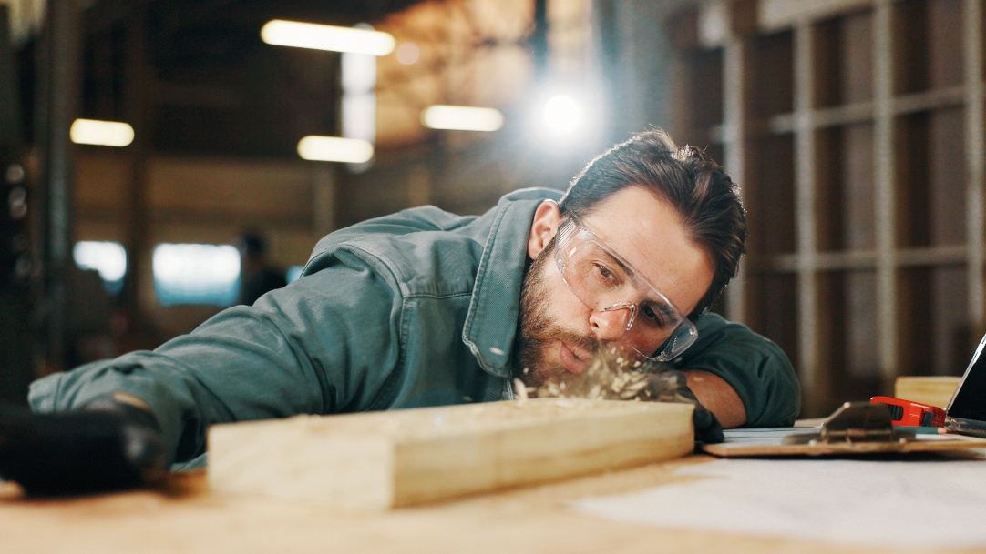
012026_a
Op de HOLZ-HANDWERK 2026 creëert Hettich belevenissen die het ambacht versterken, het dagelijkse leven in de werkplaats vergemakkelijken en laten zien hoeveel meerdere mogelijkheden er in iedere meubelmaker/interieurbouwer schuilen. Foto Hettich

Over Hettich
Hettich werd in 1888 opgericht en behoort tegenwoordig wereldwijd tot de grootste en succesvolste producenten van meubelbeslag. De hoofdvestiging van het familiebedrijf is in Kirchlengern, in het meubelcentrum van Oost-Westfalen. Ongeveer 8.400 collega's werken samen om onze toekomstbestendige oplossingen in meer dan 100 landen te leveren. Het merk Hettich biedt met haar ondernemingsbelofte 'It's all in Hettich' een uitgebreid portfolio dat wereldwijd consequent is afgestemd op de behoeften van de klanten. De hoogste prioriteit ligt daarbij altijd al op duurzaam handelen met aandacht voor sociale, maatschappelijke en ecologische aspecten. www.hettich.com

